ADEME

BIOMASSE ET BIOENERGIES
POLITIQUES
ET
PERSPECTIVES

Direction de l'Agriculture et Des Bioénergies
FEVRIER 2003

PREAMBULE
Dans les débats concernant les enjeux énergétiques du futur et l'effet de serre, le rôle de la Biomasse et de sa valorisation est souvent mal mis en valeur, voire mal compris, tant il est au carrefour d'interactions complexes dues à la diversité des gisements et des ressources ainsi qu'à la gamme étendue des débouchés chaleur, carburants liquides ou gazeux, électricité, matières premières, matériaux sont autant de voies possibles de valorisation de gisements renouvelables extrêmement variés (produits connexes de la filière bois, de la sylviculture ou de l'agriculture ; déchets organiques ; récupération ; cultures dédiées...)

S'ajoute à cette vision en "Flux d'énergie et de C02 substituables" la faculté qu'à la Biomasse d'absorber le C02 lors de sa croissance et d'en séquestrer le carbone pour des périodes plus ou moins longues suivant le cycle de vie des produits (stock ou "puits de carbone"). Il en est de même pour les sols, agricoles ou forestiers, selon les systèmes culturaux qui leurs sont appliqués.

Ce rapport montre des potentiels importants et originaux pour la contribution future de la Biomasse à une économie durable de l'énergie et des matières premières.

Ces potentiels sont toutefois contraints à terme par des barrières physiques qui limitent les gisements utilisables : terres disponibles, importance et accessibilité des bio-déchets et sous produits, concurrence avec les besoins alimentaires, concurrence avec les besoins de la filière bois-papier-panneaux...

Ces potentiels sont pour autant, aujourd'hui, encore insuffisamment concrétisés du fait notamment d'un prix des énergies de référence (pétrole, gaz) trop bas pour garantir la compétitivité des bioénergies et des biomatériaux (1)

Les mécanismes publics de soutien à ces filières compensent encore imparfaitement ces handicaps. Ils interagissent de manière complexe, et pas toujours cohérente, à la croisée des politiques de l'énergie, du déchet, de l'agriculture et de la forêt ainsi que de mécanismes fiscaux génériques ou dédiés.

Le document ci-joint établit, pour la France, un état des lieux et une prospective à moyen et long terme pour ces filières, en même temps qu'il analyse les principales politiques publiques qui les orientent et les soutiennent.
(1) On considère usuellement qu'un prix du pétrole à 50$ le baril assurerait la compétitivité de toutes ces filières.
SOMMAIRE

 | Pages
Préambule  1) Biomasse, Bioénergies : points de repère | 4
2) Potentiels et prospective | 10
3) Politiques et instruments publics de soutien | 17
4) Conclusion | 28

1) Biomasse, bioénergies : points de repère

La France consomme annuellement environ 245 Mtepl d'énergie primaire dont 150 Mtep sous forme de pétrole (100 Mtep), de gaz et de charbon.
Les énergies renouvelables contribuent à ce bilan à hauteur de 11,5 % (28 Mtep) dont
- Hydroélectricté : 16 Mtep/ an
- Biomasse : 11 Mtep/an
- Eoliennes, géothermie, solaire : 0,8 Mtep/an
Par ailleurs, la biomasse offre, par la chimie du "végétal", et à hauteur d'environ 1% du marché, une diversification récente des matières premières de la pétrochimie² vers de nouveaux "bioproduits" renouvelables (additifs aux carburants, lubrifiants, solvants, polymères, tensioactifs, ...). Le diagramme ci-après figure le poids respectif des différentes filières du "renouvelable" en France en 2000.
Enfin la biomasse alimente durablement d'importantes filières traditionnelles de matériaux renouvelables restées concurrentielles face aux alternatives d'origine fossile
exemples
- Le bois (construction, ameublement, papier, panneaux)
- Les plantes textiles
- L'oléochimie (savonnerie, ...) et l'amidonnerie (papeterie, chimie...)
Face à la raréfaction et au renchérissement progressif des ressources fossiles épuisables et au défi de l'effet de serre³, un fort développement des énergies et

1 tep : tonne équivalent pétrole soit 11 000 Kwh environ.
² La pétrochimie consomme en France environ 14 Mtep/an de ressources pétrolières.
³ Les énergies et matières premières renouvelables sont "neutres" vis à vis de l'émission de gaz à effet de serre. Dans le cas de la biomasse par exemple, le carbone émis lors de sa "valorisation" (thermique ou chimique) est celui que la plante a absorbé pour sa croissance. Il n'y a donc pas de "déstockage" net de C0₂ contrairement à l'utilisation de pétrole, de gaz ou de charbon dont le carbone est "fossile".
En outre les filières végétales constituent des "puits" naturels de carbone (stocks) au niveau de la plante, du sol, et des matériaux qu'elles produisent (ex : bois dans la construction).

matières premières renouvelables dans le moyen terme est incontournable, parallèlement à la maîtrise indispensable des consommations énergétiques. Cet enjeu est d'ores et déjà partiellement pris en compte au plan politique global (accord de Kyoto, Livre Blanc Communautaire, directives sur l'énergie ...) et commence à se traduire au niveau économique (permis carbone, fiscalité différentielle ... ).
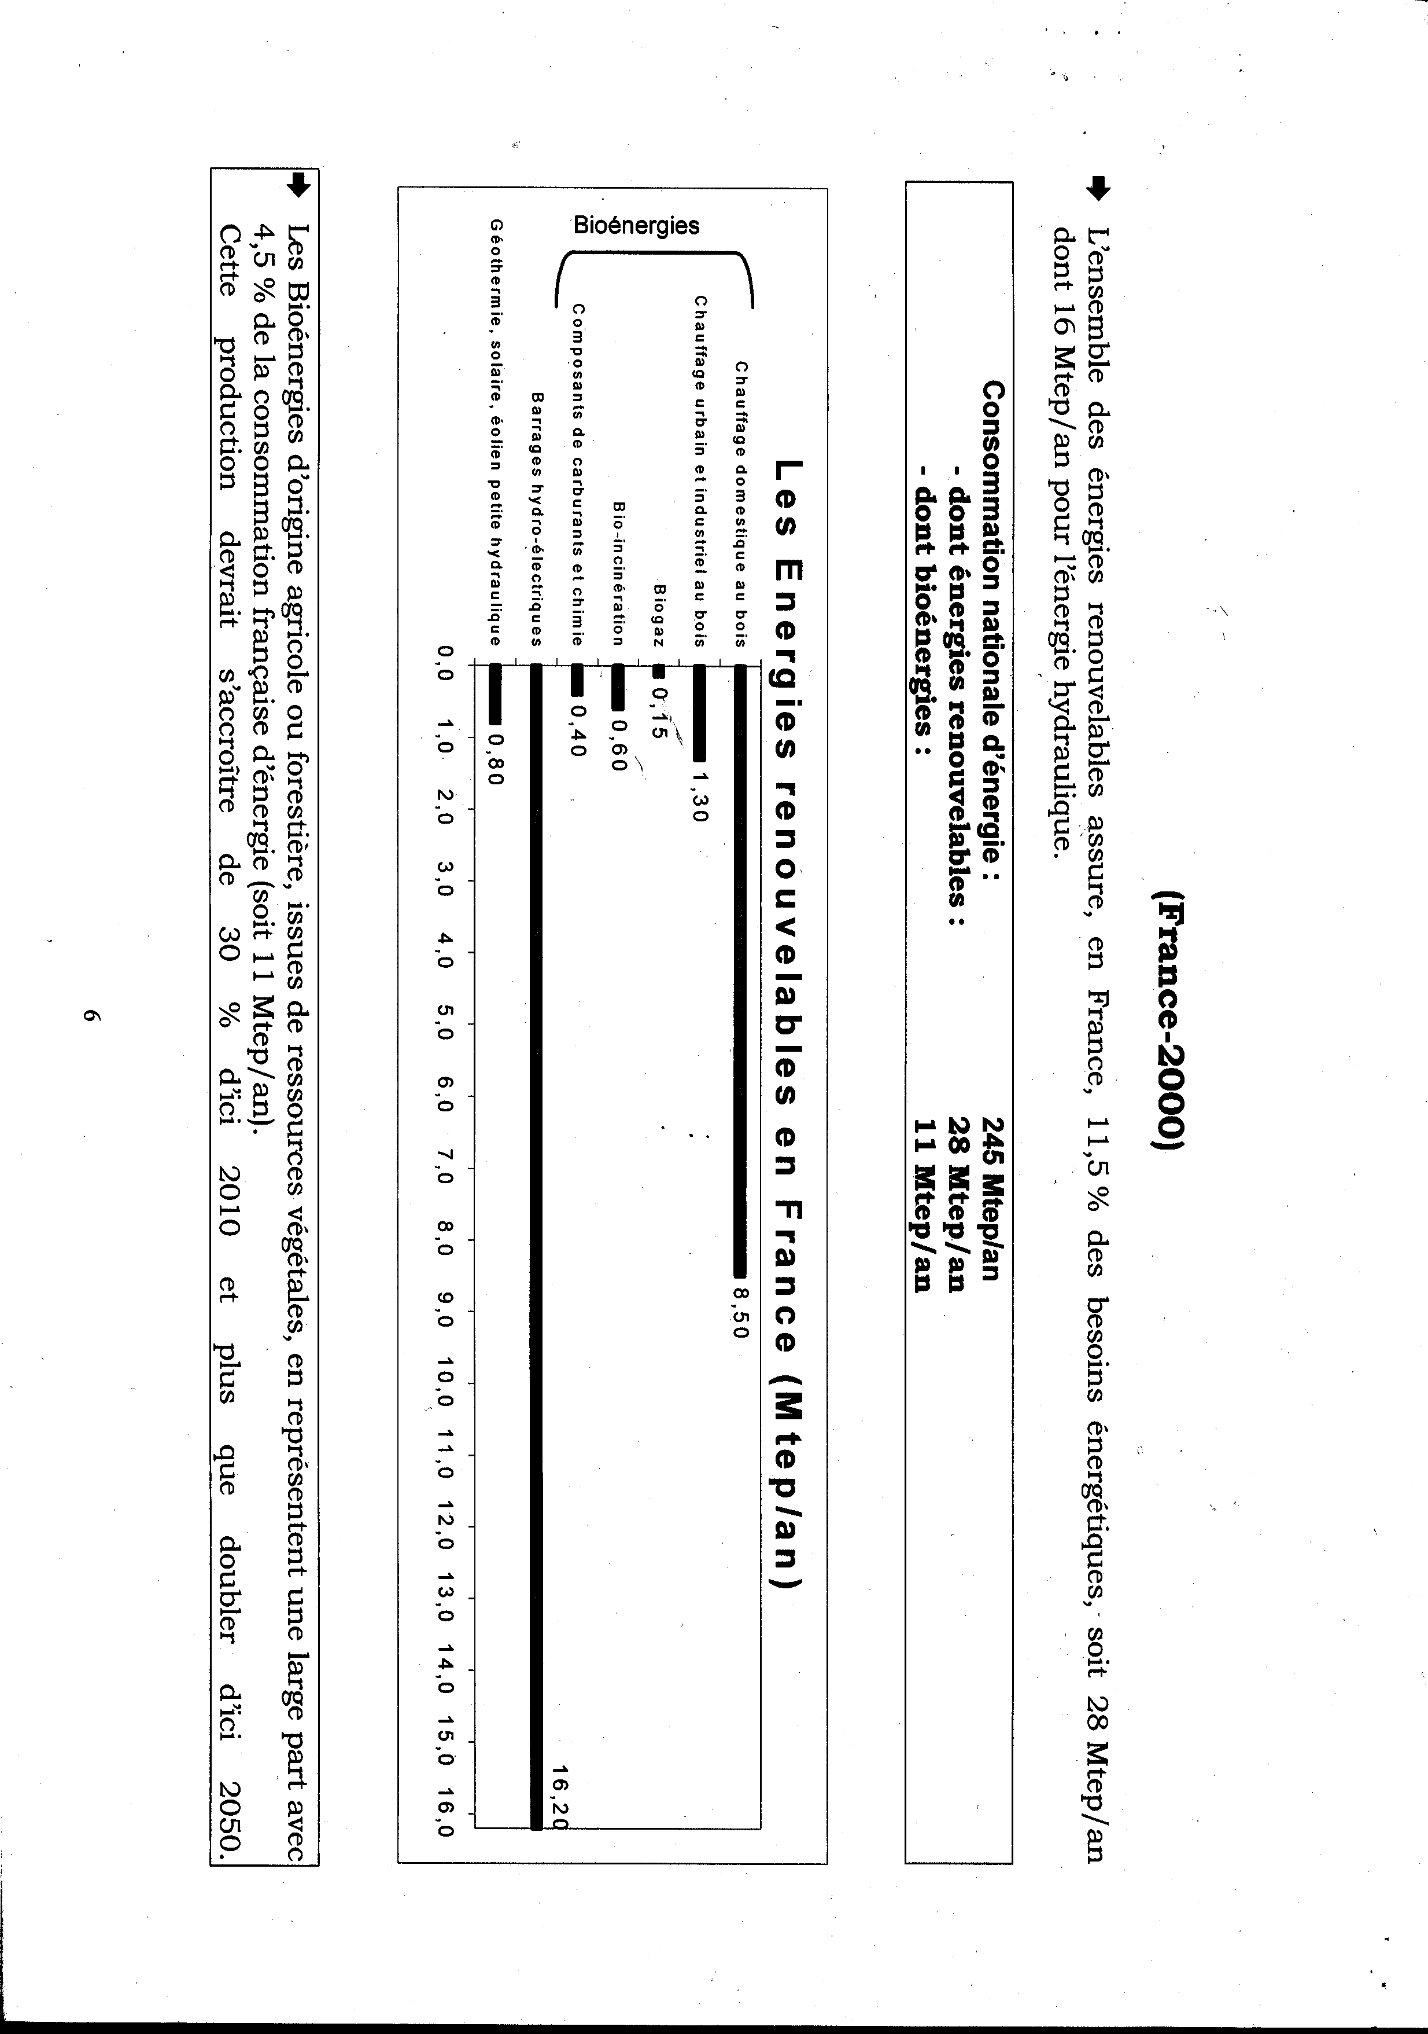
En France, les politiques conduites à ce titre, si elles sont pérennisées, permettent de prévoir, pour la biomasse, une contribution énergétique de 14 Mtep/ an environ en 2010 (Réf.: 11 Mtep/ an en 2000), de 18 Mtep/ an en 2020 et de 25 Mtep/an en 2050.

Dans le même temps, la part de marché des produits renouvelables d'origine végétale dans la pétrochimie pourrait atteindre 4 à 5% dès 2020 (Réf. : 1% en 2000) et, dans les usages du bois matériau, croître de 25% (Réf. : part de marché égale à 10% en 2000).

Une telle évolution entraînera, dès 2010, pour la valorisation énergétique et chimique de la biomasse, le passage d'une logique (actuellement majoritaire) de filières basées principalement sur l'utilisation de biodéchets végétaux ou de coproduits (dont les gisements disponibles deviendront limités) à une logique de filières dédiées (exemple actuel du bois matériau, des biocarburants ou du textile) fondées sur des cultures spécialisées (agricoles ou sylvicoles) qualifiées dès à présent de "cultures non alimentaires".

Il est possible, sur 1 ha, de produire annuellement l'équivalent de 4 tep de bioénergies ou de matières premières renouvelables. On conçoit dès lors qu'en aucun cas la biomasse ne pourrait cependant, seule, se substituer aux sources d'énergie actuelles en cas de pénurie'

A raison de 4 tep/ha, il faudrait en effet , pour illustration, 60 Mha de cultures non alimentaires intensives pour satisfaire la consommation d'énergie française actuelle (250 Mtep/an), soit plus que la surface totale de la France!!

A l'inverse, par exemple, l'énergie éolienne pourrait en théorie remplacer la totalité de l'énergie consommée en France en occupant "seulement" 12 Mha (soit le quart du pays) à raison d'une éolienne tous les 10 ha², tout en autorisant parallèlement la poursuite des activités agricoles traditionnelles sur cette même zone.

Autre exemple : Il suffirait pour atteindre le même objectif, d'installer 2,5 Mha de panneaux photovoltaïques (soit le double de la superficie des toits d'immeubles disponibles).

On pourrait donc conclure, à ce stade, que le défi énergétique n'existe pas puisque, outre l'énergie nucléaire, des alternatives crédibles existent ! On pourrait aussi conclure que, vu la pression démographique croissante au plan

' Les ressources d'hydrocarbures connues correspondent à environ 1/2 siècle de consommation pour le pétrole, 1 siècle pour le gaz et 2 siècles pour le charbon. Il faut en outre intégrer l'effet [démographie X développement] des PED.
2 Soit 1 200 000 éoliennes de 1Mw fonctionnant 2 500 h par an. Ces éoliennes mesurent environ 100 m de hauteur. Pour mémoire, le programme français d'équipement éolien prévoit l'installation de 9 000 à 12 000 éoliennes d'ici 2010.

mondial et l'effet du développement', l'allocation des terres disponibles aux activités agricoles alimentaires sera de plus en plus prioritaire. La biomasse pour l'énergie serait-elle donc une fausse bonne solution ?
Non car il convient d'intégrer plusieurs contraintes fortes

 Toutes les énergies ne sont pas, en pratique substituables entre elles ni stockables.
Des raisons techniques (autonomie des véhicules électriques par exemple) ou logistiques (distribution de la chaleur, stockage de l'énergie électrique et thermique, coût et fragilité des grands réseaux électriques centralisés) nous contraindront en fait, à moyen terme, à diversifier toutes les voies énergétiques à chaque niveau (centralisé/décentralisé) et dans chaque segment de production, notamment renouvelable, y compris à partir de biomasse (ex biocarburants, biogaz,...).
Les bilans énergétiques prévisionnels les plus courants sont établis à 10 ans, voire 20 ans, échéances auxquelles aucune rupture structurelle majeure dans l'économie des hydrocarbures n'est à prévoir, sauf, probablement, une amorce sensible à la hausse des prix du gaz et du pétrole. Dans 40 ou 50 ans, par contre, l'effet planétaire [démographie X développement] sera colossal, multipliant par 4 la demande énergétique mondiale face à des ressources fossiles raréfiées.
L'énergie nucléaire² (même en supposant l'absence d'incident grave), ainsi que l'énergie éolienne et solaire (malgré leur fort potentiel) devraient donc très difficilement parvenir à compenser simultanément le "repli" des hydrocarbures, et l'accroissement structurel de la demande énergétique mondiale.
Si l'on peut produire en masse de l'énergie grâce au soleil et au vent, on ne peut pas produire alternativement les biens de consommation issus du pétrole (ou du gaz ou du charbon) avec seulement de l'énergie. La "pétrochimie" est fondée sur une matière première organique complexe (le pétrole) que seule la biomasse peut, de fait, remplacer (le pétrole, le gaz, le charbon étant, on le sait, des états fossilisés de biomasses végétales de l'ère primaire)

1

1 La population mondiale (6 Mds d'habitants) augmentera de 90% d'ici 2050 avant de plafonner tandis que le niveau global de développement et de consommation de la planète devrait augmenter dans le même temps de 375% ....

² Les réserves d'uranium connues seraient équivalentes à 150 ans de consommation actuelle. 8

L'enjeu théorique de substitution de la pétrochimie par la "bio-chimie" serait ainsi, pour la France, de 14 Mtep/an soit l'équivalent de 3 à 4 Mha de cultures agricoles intensives dédiées.
Dans une telle perspective, les barrières technologiques sont aujourd'hui, pour l'essentiel, levées (programme AGRICE).
Le besoin en fibres végétales (bois, papier, textile) continuera de croître plus que proportionnellement à l'effet [démographie X développement] cité cidessus. Il est d'ores et déjà mal satisfait au niveau mondial'.

Cette carence justifiera donc l'allocation de surfaces forestières non négligeables à la sylviculture intensive.
Il convient en outre de rappeler que les matériaux à fort contenu énergétique (aluminium, acier, béton, brique,...) seront fortement affectés par la hausse prévisible du prix des énergies et devront donc, dans certains cas, céder du terrain au bois-matériau ou aux végétaux fibreux, seuls matériaux renouvelables disponibles, et de surcroît, très sobres en énergie et recyclables en fin de vie.
Le défi énergétique existe donc bel et bien et la biomasse aura un rôle à jouer pour le relever, rôle certes modeste en quantité face aux des besoins globaux, mais rôle éminent par son potentiel local (décentralisé), complémentaire des filières alimentaires, très diversifié (électricité, chaleur, hydrogène, carburants) et significatif enfin en termes de surfaces occupées et d'emplois créés².

1

1 Malgré l'accroissement du recyclage, on prévoit déjà un déficit mondial en "fibres" de 200 Mm³/an à l'horizon 2010.
2 Les filières bioénergétiques créent usuellement 1 à 3 emplois supplémentaires nets pour 1 000 tep/an substituées.

2 ) Potentiels et prospective

Pour fixer quantitativement les idées en termes de prospective/ stratégie concernant la contribution potentielle de la Biomasse à la politique de l'énergie (jusqu'à l'horizon 2050), il est proposé de considérer les éléments ci-après qui comprennent

- un tableau de synthèse prospectif
- un commentaire sur chaque item

A contexte constant jusqu'en 2020 (prix du pétrole ; tarifs électriques ; politiques publiques incitatives), puis en supposant un doublement du prix du pétrole avant 2050 (un prix de 50$ le baril assure en pratique la compétitivité des bioénergies), cette analyse suggère, comme hypothèses, pour la France :

(+) un potentiel global de valorisation de la biomasse passant de 11 Mtep/ an en 2000 à 25 Mtep/an en 2050 (18 Mtep/an en 2020)

(+) une limite physique aux alentours de 25 Mtep/an, difficilement franchissable compte tenu des gisements de ressources et des surfaces disponibles

(+) Après la saturation de la quasi totalité des gisements "fatals" de biomasse dès 2010/2020 (déchets, sous-produits, rémanents forestiers), l'opportunité de développer des cultures dédiées dites "énergétiques" ou "non alimentaires". Une limite stratégique est proposée à hauteur de 20 % des terres arables occupées par ces cultures (contexte alimentaire mondial ; rendements ; avis de certains professionnels agricoles)

(+) une évolution notable, d'ici 2020, dans l'orientation des valorisations de la biomasse au profit de véritables filières industrielles orientées notamment vers les carburants, les gaz de synthèse et la chimie (à plus haute valeur ajoutée)
PROSPECTIVE BIOMASSE : SYNTHESE
Grandes Filières | 2000 | 2050
Bois énergie'  Domestique | 9 Mtep/an | ± 9 Mtep/an
Energie  thermique  Sur déchets et  sous-produits | 1,5 Mtep/an | ± 7 Mtep/an
Energie  "élaborée"  Sur cultures  (carburants, gaz) | 0,3 Mtep/an | ± 7 Mtep/an
Chimie du  végétal | 0,1 Mtep/an | ± 2 Mtep/an

Il faut noter qu'une telle évolution globale, figurée dans le tableau de synthèse cidessus entre 2000 et 2050 (+14 Mtep/an) devrait générer la création nette de 20 à 30 000 emplois supplémentaires en France.

Ces éléments sont détaillés dans le tableau synoptique ci-après et les commentaires qui s'y attachent.

NB: Il conviendrait par ailleurs de tenir compte de la dynamique engagée en 2001, à l'initiative de l'ADEME, par la signature de l Accord Cadre bois-constructionenvironnement (6 ministères, 8 filières professionnelles du BTP et du bois).

Cet accord assigne comme objectif pour 2010, d'augmenter de 25 % la part de marché du bois dans la construction (10 % en 2000). Un tel objectif a des conséquences fortes en termes d'effet de serre puisqu'il correspond, en potentiel

- au stockage supplémentaire annuel de 4 millions de tonnes de CO2 dans la construction,
- à l'évitement de 3 millions de tonnes de CO2 par an (soit 0, 7 Mtep) par la substitution de matériaux à fort contenu énergétique (béton, acier)
- à une relance de la filière bois française, donc de la production forestière et, corrélativement, à une augmentation des gisements de sous-produits de transformation, sources d'approvisionnement pour la filière bois-énergie (cette augmentation est intégrée dans le tableau ci-après)
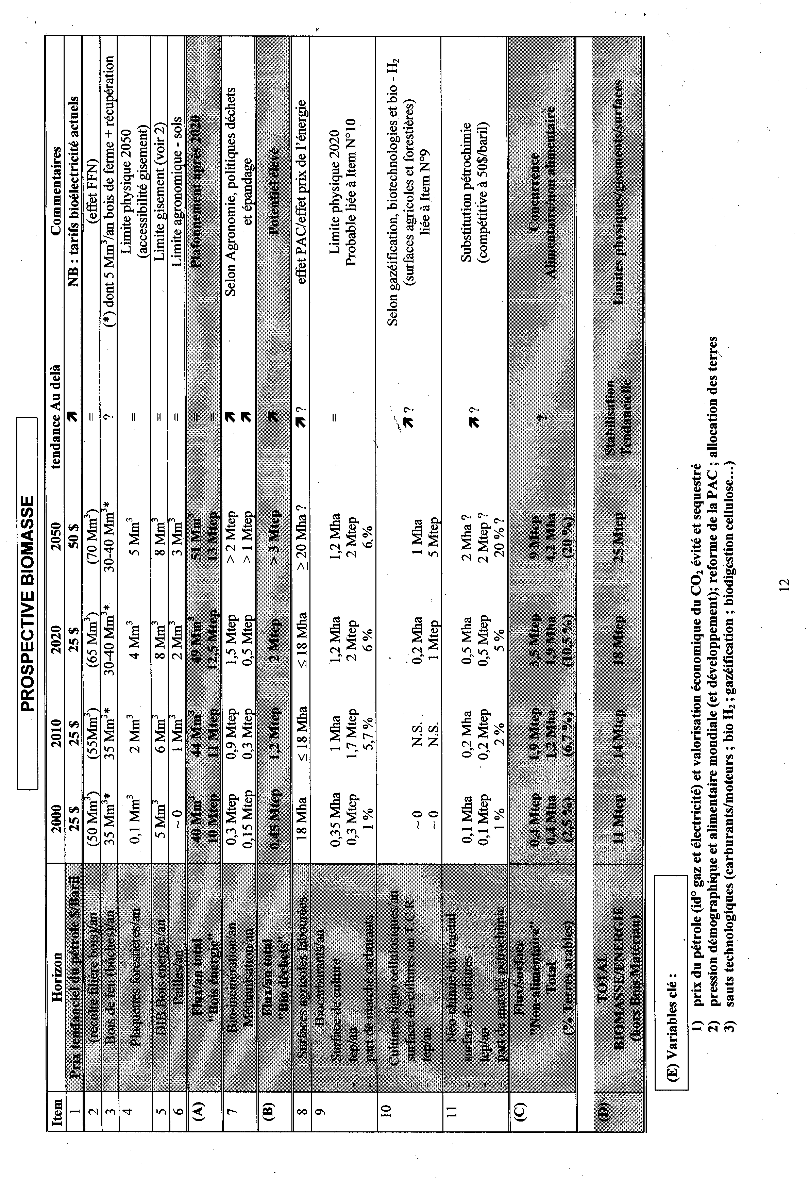
COMMENTAIRES

PROSPECTIVE BIOMASSE
Item n* 1 (Pétrole) : Le prix du pétrole (et du gaz) est supposé stable jusqu'en 2020, date à partir de laquelle le marché devrait anticiper la limite future des gisements. Le prix 2050 (50$) semble un minimum, appelé à croître dans la 2e partie du siècle.

Item n°2 (Filière bois) : La production forestière commerciale (50 Mm³/ an) devrait croître significativement après 2010 en conséquence des politiques de reboisement et de conversion initiées après 1946 par le Fonds Forestier National (FFN). Mais cette croissance plafonnera après 2050 du fait du ralentissement marqué du reboisement depuis les années 1990.

Item n°3 (Bois de feu/bûches) : La consommation domestique de bois de feu est globalement stable (décroissance lente en zone rurale ; croissance forte en zone périurbaine), et d'ores et déjà compétitive. L'amélioration de ses performances et de celle des appareils à foyers fermés (ventes : 270 000/an) suggère un maintien tendanciel du marché (couplé, éventuellement, au solaire thermique).

Item n°4 (Plaquettes forestières) : Le gisement potentiel de rémanents d'exploitation forestière dépasse 12 Mm³/an. L'organisation de sa collecte (encore coûteuse) peut permettre, physiquement, d'en mobiliser à terme 40% à destination du chauffage urbain et le la bio-cogénération industrielle.

Item n°5 (DIB Bois énergie) : Le gisement provient, pour l'essentiel, des produits connexes de scierie non destinés à la trituration (pâtes/papier ; panneaux) et de la récupération des emballages bois. D'ores et déjà largement collecté et valorisé (écorces, sciures, etc...), ce gisement évoluera proportionnellement à l'activité globale de la filière bois (cf item n°2).

Item n°6 (Pailles) : Sur les 30 M tonnes de pailles produites par an, 5 M tonnes (non utilisées en élevage et en enfouissement) seraient théoriquement disponibles. Il est suggéré que 40% seulement seraient valorisées en énergie (2 Mt/ an, soit l'équivalent de 3 Mm³ de biomasse), du fait des contraintes croissantes liées au maintien de la structure organique des sols de grande culture
Item n°7 (Valorisation énergétique des déchets organiques) : La part organique des déchets urbains, industriels ou agricoles est considérable (300 Mt/an) et l'essentiel, aujourd'hui, retourne au sol (épandage, composts) ou en décharge. L'enjeu, sans réduire (au contraire) l'apport agronomique indispensable qu'ils représentent, est de récupérer au maximum la part non valorisée pour l'orienter vers la valorisation thermique (bio-incinération : bio-déchets urbains, farines animales, fumiers de volaille etc...) ou vers la méthanisation, laquelle permet, en outre, une utilisation agronomique des digestats (effluents d'élevage, boues d'épuration, effluents agro-alimentaires...)

2000 2050
10 Mtep/an --> 13 Mtep/an

Cette "filière", déjà largement développée et en croissance constante (chauffage urbain ; énergie industrielle) devrait se voir confortée jusqu'en 2020 sans toutefois subir de rupture forte. Au-delà, son plafonnement est prévisible (hors cultures énergétiques - voir item 10) face à la limitation et aux contraintes d'accessibilité des gisements.

A) Flux Total
Bois/ Paille-Energie

2000 2050
0,45 Mtep/an 3 Mtep/an

Le potentiel de croissance de ces filières est très important mais les conditions économiques de leur compétitivité ne sont, aujourd'hui, pas réunies. Elles ne le seront que par la combinaison d'une politique "déchets" adaptée (ce domaine a été, jusqu'à présent, négligé) et d'un prix de l'énergie plus élevé (pétrole, gaz, tarifs électriques).

B) Flux Total "Bio-Déchets"

Item n°8 (Surfaces agricoles labourées) : Avec 18 Mha en cultures et 10 Mha en prairies, la surface agricole française subit une tendance globale régressive (surtout en prairies), qu'accompagne une rapide diminution du nombre d'exploitations. L'OMC et l'évolution actuelle de la P.A.C ne devraient pas, au contraire, corriger globalement cette tendance (jusqu'en 2020 ?). Toutefois, un prix élevé de l'énergie peut à contrario ouvrir à l'agriculture, assez vite, de

nouveaux débouchés non alimentaires importants (ligno-cellulose, carburants, néo-chimie...) susceptibles d'inverser cette même tendance vers 2020, sous réserve qu'à cette époque, les besoins alimentaires mondiaux concurrents soient satisfaits !...
Item n°9 (Biocarburants) : Avec 300 000 tep/an, la France est le 3e producteur mondial de Bio-éthanol mélangé aux essences (après le Brésil et les USA) et le leL producteur mondial d'Ester d'huiles végétales mélangés au gazole, soit, au total, 1% du marché français des carburants. Les objectifs européens sont de quintupler ce marché d'ici 2010 (5,75% de part de marché) Au-delà, une croissance supplémentaire de ces filières paraît difficile, vu les rendements et la concurrence des productions alimentaires (sauf à prévoir une voie nouvelle de développement pour des carburants biologiques de synthèse à base de cellulose - cf Item 10)

Item n'10 (Cultures ligno cellulosiques) : Qu'elles soient annuelles (céréales plantes entières ; sorgho fibre...) ou cycliques (taillis à courte rotation), ces cultures, peu représentées en France (1000 ha) ont une productivité "énergétique" élevée, de 5 à 10 tep (potentiel) par hectare et par an, fondée sur la valorisation, en aval, de la cellulose notamment sous forme de carburants gazeux ou liquides. Leur développement économique ne pourra se justifier, pour assurer la rémunération du planteur, qu'avec un prix de l'énergie élevé et des voies de valorisation performantes de la cellulose (thermochimiques ou enzymatiques) en cours de développement. Cette option concernera également les superficies forestières. L'industrie de la trituration (pâtes-papiers ; panneaux), précurseur de ce type de cultures, sera évidemment concurrente des filières énergétiques dans l'utilisation de ces productions.

Item n° 11 (Néochimie du végétal) : Hormis les filières traditionnelles comme l'amidon industriel (300 000 ha), le textile (50 000 ha) et la pharmacie (30 000 ha), la "néochimie du végétal" est née au début des années 1990, en concurrence de la pétrochimie sur des marchés de niche, en pleine croissance (solvants, lubrifiants, émulsifiants, polymères etc...). Face à un pétrole appelé à devenir rare et cher (la pétrochimie consomme 14 Mt/ an de pétrole en France), la Biomasse végétale offre la seule alternative technicoéconomique possible pour satisfaire ces marchés industriels et domestiques (ex: cosmétique, encres, peintures, films d'emballage, produits de nettoyage, huiles moteur...). Ce secteur constituera donc probablement, l'un des véritables enjeux agro-industriels du 22e siècle, enjeu limité lui aussi par les besoins alimentaires croissants (et concurrents) au niveau mondial.
SYNTHESE :

Ces filières natives, toutes susceptibles d'être concurrentielles avec un pétrole à 50 $ le baril, sont véritablement stratégiques, et devraient constituer notamment l'un des points clé de la future réforme de la P.A.C.
20% des surfaces agricoles dédiées, à terme, à leur production, en concurrence avec les débouchés alimentaires, constituent un véritable défi, considéré par certains professionnels agricoles comme "plausible" à l'horizon 2050.

C) Flux Total
"Agriculture non alimentaire"

2001 2050
0,4 Mtep/an  9 Mtep/an

La biomasse a un rôle singulier à jouer dans la stratégie énergétique française dans les domaines thermiques, des carburants et de la Chimie. Ce rôle est important, riche en potentiel d'emplois et de valeur ajoutée, et favorable à une nécessaire diversification de l'Agriculture. Mais pourtant, à l'évidence, il est limité par des contraintes spatiales, de qisements de ressources, et des barrières concurrentielles (prix de l'énergie, suffisance alimentaire, approvisionnements de la filière bois-papier-panneaux)

Les contraintes technologiques sont toutes cernées. Les apports indispensables en R&D portent sur les voies thermochimiques (craking ; gazéification) et biotechnologiques (digestion, enzymes, catalyse, génie génétique) de traitement des molécules organiques et surtout de la cellulose.

D) TOTAL
"Biomasse-Energie"

2000 2050
11 Mtep/an  25 Mtep/an

3) Politiques et instruments publics de soutien DONNEES DE REFERENCE
 | Evolution du marché | Soutien public
A) > Bois énergie domestique  35 Mm³/an ; 8,5 Mtep/an | = | Faible
B) >Bois énergie industriel et  urbain : 5 Mm³/an ; 1,3 Mtep/an | ++ | Important
C) >Biocentrales électriques :  1,5 Twh/an |  | Faible
D) > Bio incinération (déchets  organiques) : 0,3 Mtep/an ;  0,7 Twh | + | Faible
E)>Méthanisation : 0,15 Mtep/an | ++ | Faible (pour l'instant)
F) > Biocarburants : 0,3 Mtep/an  (300 000 ha) (1 % du marché) | ++ | Important (TIPP)
G) >Néochimie du végétal :  0,1 Mtep/an  (1% du marché) (100 000 ha) | ++ | Faible (R&D)
H)> Bois matériau  (construction : 10% du marché) | + | Faible
légende : ++ évolution forte
+ évolution modérée
= stagnation

CHAMPS DE SOUTIENS PUBLICS POSSIBLES AUX BIOENERGIES

On peut inventorier les différents types de soutien possibles aux bioénergies sur la base de la grille ci-dessous, renseignée dans le tableau ci-après pour chaque filière

Recherche développement
Etudes, animation, centres de ressource Communication
Aides aux investissements (y.c. approvisionnement) - ADEME
- FOGIME/FIDEME (Fonds d'intervention bancaires)
- CPER (contrats de plan Etat-Région)
- FEDER (Fonds Européen de développement régional)
 Aides au "Fonctionnement"
- Tarifs électriques de rachat
- Fonds carbone

 Aides fiscales
- Amortissements accélérés
- Crédit d'impôt Défiscalisation (TIPP)

> Autres aides sectorielles (P.A.C, Agences de l'eau etc...)
A noter :

 des aides directes ou indirectes, ou des avantages concurrentiels sont également consentis aux énergies conventionnelles concurrentes (ex: gaz)

la fiscalité pénalise, dans certains cas, les EnR (ex : TVA sur l'abonnement aux réseaux de chaleur).

A la suite du tableau de synthèse ci-après, les principales filières sont analysées dans 8 fiches séparées
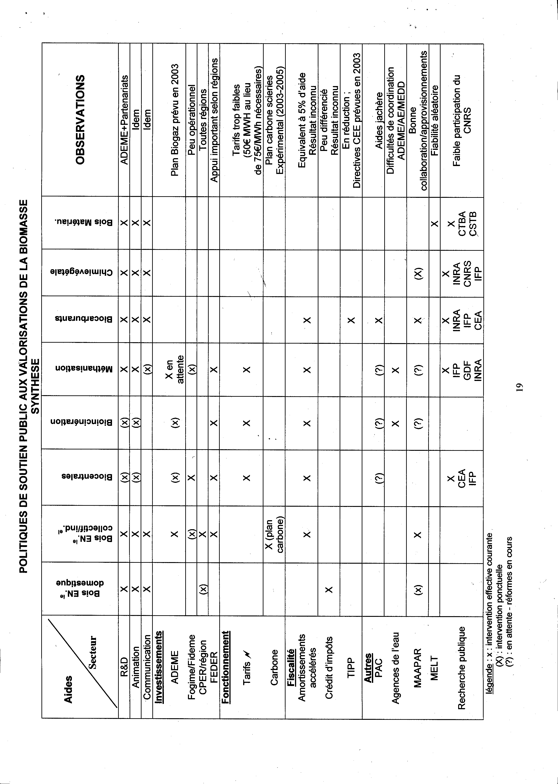
A) BOIS ENERGIE DOMESTIQUE (8,5 Mtep/an)

 Objectifs de politique publique (PNAEE; contrat de plan Etat-ADEME)
- maintien de la consommation de Bois-bûche (55 M de steres/an)

- amélioration de la performance des foyers fermés (270 000 vendus/ an)
ex : charte flamme verte

- normalisation du produit "bois de chauffage"
ex : norme NF - Bois de chauffage

- fiabilisation des réseaux de distribution, e.g. en zone périurbaine
ex : VPC, Castorama, coopératives...

- R&D : émissions, bilan, qualité
- Communication : GIFAM

 Soutien public
- R&D, études, communication, animation
Env : 0,5 à 1 M€/an (ADEME, MAAPAR et CPER)

- Crédit d'impôt (générique EnR) ou TVA réduite à 5,5% (générique travaux domestiques) : résultats non évaluables auprès de la direction générale des impôts.
B) BOIS ENERGIE URBAIN ET INDUSTRIEL (1,3 Mtep/an)

 Objectifs de politique publique (PNAEE; contrat de plan Etat-ADEME)

- programme bois énergie (tout le territoire ; CPER)
[ création de 150 chaufferies/an, 150 Mw/an, + 50000 tep/an, + 200 000
M³/an]
- structuration des approvisionnements forestiers (plaquettes) et pailles.
- Soutien aux investissements/animation/études Plan Energie-Carbone en scieries (achat C02)
- Centre de ressources ; communication.

 Soutien public

• R&D, études, animation, communication
Env : 1 à 2 M€/an (ADEME, MAAPAR et CPER)

• Aides aux investissements (*)
Env : 40 M€/an (50% ADEME ; 50% Régions et FEDER)

• Aide carbone aux scieries (**)
Prev : 1,5 M€/an (ADEME et MAAPAR)

• Amortissements accélérés (industrie) : résultats non évaluables auprès de la direction générale des impôts. (***)

(*) NB : dans ce type de projets, de taille limitée (1 MW en moyenne soit l'équivalent de 400 logements), FOGIME, FIDEME et tarifs électriques ne sont pas concernés.

(**) NB : premier système précurseur du futur marché des crédits carbone, sous forme d'un financement, par l'ADEME, des tonnes de C02 évitées par les scieries qui valorisent énergétiquement leurs sous-produits (lancé en Janvier 2003).

(***) NB : la TVA sur les réseaux de chaleur (19,6%) continue de pénaliser très fortement les projets urbains face au gaz et à l'électricité (TVA abonnements 5,5%)
C) BIOCENTRALES ELECTRIQUES (1,5 Twh/an) (*)
 Objectifs de politique publique (PNAEE ; contrat de plan Etat-ADEME ; PPI)

- PNAEE : 50 unités programmées d'ici 2010 pour une production électrique de 1,5 Twh (avec un tarif électrique de 75€/Mwh)
- Structuration des approvisionnements d'origine forestière
- Plan combiné avec notamment, la politique de développement des industries de la trituration (pâte-papier-panneaux), de la distillation (Bio-éthanol), et avec les opportunités de reconversion d'incinérateurs non conformes aux nouvelles normes.

 Soutien public
- R&D, études, animation, communication : 1 M€/ an (ADEME, CEA, IFP, EDF)

- Aides aux investissements : inexistantes (et non contractualisées dans les CPER) sauf interventions ponctuelles - et très limitées - dans le cadre du programme Bois-Energie (# 1 à 2 M€ /an maximum).

- Tarifs électriques (publiés en 2002 : 50 €/Mwh) : très insuffisants pour déclencher les investissements ; publication des appels d'offres PPI en attente qui pourraient concerner une dizaine de gros projets.

- FOGIME-FIDEME : éligibilité possible en théorie mais non concrétisée à ce jour.
- Amortissements accélérés : résultats non évaluables auprès de la DG impôts.
(*) les équipements existants concernent essentiellement les industries de la pâte à papier et les sucreries des DOM (Réunion, Guadeloupe) qui valorisent énergétiquement la Bagasse de canne à sucre.
D) BIOINCINERATION DES DECHETS ORGNANIQUES (0,3 Mtep/an ; 0,7 Twh/ an)
 Objectifs de politique publique (PNAEE ; politique déchets)

- PNAEE : d'ici 2010, 15 unités d'incinération de déchets ménagers programmées pour 250 000 tep/an valorisées (part organique) et 20 centres de traitements spécialisés de déchets organiques (Farines animales, graisses, fumiers, boues) pour 600 000 tep/an valorisées M*M.

- Politique d'élimination par valorisation énergétique des Farines animales interdites en Novembre 2000 (800 000 t/an) en cimenteries et unités dédiées M*M.

- Schéma départementaux de traitement des déchets. i  Soutien public

- R&D, études, animation, communication : 0,5 M€/an (ADEME, MIEFA, MAAPAR, MEDD)

- Aides aux investissements d'incinération supprimées en 2002 (échéance de la loi déchet) ; aucun dispositif d'aide concernant le traitement spécialisé des boues, fumiers et effluents organiques.

- Plan d'aide spécifique (2003-2005) à la valorisation énergétique des farines animales.

+ aides à l'investissement (ADEME) :26 M€

+ aides au fonctionnement (MAAPAR) : 51 M€
(4 usines en cours de lancement pour 75 000 tep/an)

- FOGIME-FIDEME : éligibilité possible en théorie mais non concrétisée à ce jour.

- Tarifs électriques : (publiés en 2002: 50 €/Mwh) insuffisants pour déclencher les investissements de traitement énergétique des déchets organiques (sauf dans le cas des incinérateurs et des unités - farines animales, aidées par ailleurs).

- Amortissements accélérés : résultats non évaluables auprès de la DG impôts

(*) Ce chiffre de 600 000 tep/an est surévalué. Il était notamment fondé sur un programme massif de construction d'unités de valorisation énergétique des farines animales (800 000 t/an). Le programme retenu par le gouvernement à été réduit à 220 000 t de capacités nouvelles installées.
E) METHANISATION (0,15 Mtep/an)
 Objectifs de politique publique (PNAEE, politique des déchets, contrat de plan Etat-ADEME)

Plan Biogaz en cours de négociation : d'ici 2010, installation de

- 30 unités de traitement de déchets ménagers (60 000 tep/an)

- 100 sites de valorisation de biogaz de décharges (60 000 tep/an)

- 100 sites de méthanisation de boues d'épuration (60 000 tep/an)

- 40 méthaniseurs industriels dans les IAA (40 000 tep/ an)

- 30 unités de méthanisation collective d'effluents agricoles (140 000 tep/ an)

- méthaniseurs agricoles individuels (politique agricole)

 Soutien public

- R&D, études, animation, communication : 0,5 M€/an (ADEME, Club Biogaz-ATEE, GDF)

- Aides aux investissements, ponctuelles et non contractualisées pour l'instant dans l'attente de la publication officielle du plan Biogaz (ADEME et Agences de l'eau)

- Tarifs électriques (publiés en 2002: 50 M€/ Mwh) insuffisants, malgré les aides aux investissements prévues par le futur plan Biogaz, pour déclencher les projets (en conséquence, les objectifs ci-dessus seront très loin d'être atteints)
F) BIOCARBURANTS (0,3 Mtep/an) >  Objectifs de politique publique

- Augmenter de 1% à 5,75% d'ici 2010 le taux d'incorporation des biocarburants dans les gazoles (obj : 2 à 3% de Diester) et les essences (obj 8 à 10% d'éthanol dans les essences).

- R&D (volatilité, cétane, voie biohydrogène, programme AGRICE)
- Allègement fiscal (TIPP) équivalent à celui du GPL ou du GNV. i  Soutien public

- Allègement fiscal, réduit récemment de 20% en loi de finances : env 130 M€/an pour 400 000 tonnes produites.

- R&D (ADEME, IFP) : env 2M€/an.
G) NEOCHIMIE DU VEGETAL (0,1 Mtep/an)
 Objectifs de politique publique (ADEME : programme AGRICE)
- Valoriser les substituts d'origine végétale aux produits de la pétrochimie (hypothèse 2050: 20% du marché contre 1% en 2000)

- Recherche/ développement
- Eco Labellisation des produits (à l'étude au niveau européen - DGENTR en collaboration avec l'ADEME).
- Partenariat européen, à travers l'association européenne ERRMA animée par la France (ADEME) et l'Allemagne (FNR), pour la valorisation industrielle des matières premières renouvelables.
- Intelligence économique (centre PRONOVIAL crée en 2001 avec le soutien de l'ADEME)
 Soutien public
- ADEME/ MAAPAR/ CNRS/ INRA: 2,5 M€/an (programme AGRICE)
H) BOIS MATERIAU (10 % du marché de la construction)

 Objectifs de politique publique (Accord cadre Bois-ConstructionEnvironnement)

- Augmenter de 25% la part de marché du bois dans la construction d'ici 2010.

- Travail partenarial avec les filières du BTP et du bois (R&D, information technique et économique, démonstration, animation, qualification HQE).

- Décret (en attente) concernant la labellisation obligatoire du niveau de performance "bois" des constructions publiques.

- Développement de la certification, du séchage et du classement des Bois Français.
 Soutien public (*)

- ADEME (R&D, études, animation) : 1 M€/an.

- MELT, CSTB, CTBA, CNDB : (R&D, promotion, animation) : env 10 M€/an pour l'ensemble des applications du Bois.
(*) Aucune aide publique aux investissements n'est consentie.
4) CONCLUSION
La valorisation énergétique de la biomasse (ainsi que sous forme de matières premières renouvelables) est un enjeu quantitatif et qualitatif important de la politique énergétique.
Il pèse, à terme, 25 Mtep/ an, soit 10 % du bilan énergétique national. Il résulte d'une interaction optimale à rechercher entre les stratégies énergétiques, agricoles, forestières, et les politiques du déchet.
Il offre des perspectives fortes, et créatrices d'emploi, dans des segments de marché que les autres EnR n'abordent pas

- le thermique de forte puissance
- les carburants
- les produits de la pétrochimie
(et bien entendu les matériaux renouvelables, dont le bois est le seul exemple).

Les politiques publiques de soutien sont en général disparates et insuffisantes face aux besoins et aux potentiels, alors que, on le sait, les principaux obstacles qui pénalisent ces filières sont

- des coûts d'investissements plus élevés que pour les énergies concurrentes
- un prix courant des énergies concurrentes matures (eg. pétrole et gaz) trop bas pour autoriser un développement véritablement "industriel" des bioénergies
- une non valorisation des externalités positives de ces bioénergies (C02, emploi, indépendance énergétique, préservation des gisements fossiles...)

Il faut toutefois souligner que la compétitivité des bioénergies serait atteinte avec un pétrole à 50 $ le baril.

A 25 $ le baril, elle justifie un soutien public réel, et surtout constant, qui n'est qu'un investissement pour l'avenir dont la collectivité retirera les bénéfices dès les premières tensions sur le prix de l'énergie (ou du carbone).

A tout le moins, les stratégies publiques de l'énergie ne devraient-elles pas, corrélativement, défavoriser directement ou indirectement les énergies fossiles concurrentes, ou limiter leur promotion, dans un contexte où l'épuisement de leurs ressources est d'ores et déjà programmé ?.
